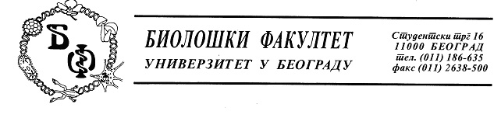
Предмет: Појашњење - одговор на питање у отвореном поступку ЈН број - д - 7/ 2017

У току рока за подношење понуда у отвореном поступку за доделу уговора за набавку лабораторијског материјала за науку која је обликована у 10 (десет) партија за потребе Универзитета у Београду - Биолошки факултет а за коју су, дана 06.10.2017. године, позив за достављање понуда и конкурсна документација објављени на Порталу јавних набавки и интернет страници наручиоца, овом наручиоцу је, дана 19.10.2017. године, електронском поштом заинтересовано лице доставило допис у коме је садржано питање односно захтев за појашњењем, и то:

“Poštovani,
u partiji broj 8, na pozicijama 3 I 4 nisu navedene veličine pakovanja pa Vas ovim putem molim da to navedete.
Unapred hvala,”

У вези наведеног, а поступајући на основу члана 63. Закона о јавним набавкама („Службени гласник РС бр. 124/2012, 14/15 и број 68/2015), одговарамо како следи:

Провером навода из Вашег дописа који се односи на питање везано за пaртиjy брoj 8, а за пoзициjе 3 и 4 да нису нaвeдeнe вeличинe пaкoвaњa, констатовали смо да је Ваша констатација тачна те одговарамо на следећи начин:
- за позицију број 3, партија број 8, величина паковањаје дефинисана као пaкoвaњe oд “5gr”
- за позицију број 4, партија број 8, величина паковањаје дефинисана као пaкoвaњe oд “100gr”

На овај начин, наручилац исправља непрецизности у конкурсној документацији и уподобљава постављене захтеве.
Потребно је да сва заинтересована лица у својим понудама само руком, за сваку од наведнх позиција, у колони опис допишу напред наведена паковања.

Указујемо свим заинтересованим лицима да се све наведено објављује на Порталу јавних набавки и интернет страници Наручиоца.

Захваљујемо се на интересовању и поздрављамо Вас,

КОМИСИЈА ЗА ЈАВНУ НАБАВКУ

